第2章 入门

如果您想试着用一下Git的话，那么我们马上就可以开始了。本章将会带领您构建起自己的第一个项目。我们会为您演示那些用于查看版本修改、查看历史和与其他开发者交换版本的命令。

建构Git环境
首先，我们需要先安装好Git。您可以在Git的官网上找到您所需要的一切：
http://git-scm.com/download
Git是一个高可配置软件。在一开始，我们只需用config命令将自己的用户名和e-mail地址配置好。
> git config --global user.email "hans@mustermann.de"

第一个Git项目
在这里，我们建议您最好能为接下来的Git测试单独开辟一个项目。总之应先从一个简单的小项目开始。在我们的这个小项目中，first-steps目录下面有两个文本文件。
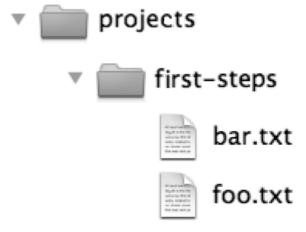
图2.1：我们的示例项目
在您开始摆弄这个玩具项目之前，最好先做一个备份！尽管在Git中，想要造成永久性地删除或碰坏也不是件容易的事情，而且每当您要做某些“危险”动作的时候，Git通常也会发出相应的警告消息。但是，有备无患总是好的。

创建版本库
现在，我们首先需要创建一个版本库，用于存储该项目的历史。为此，我们需要在该项目目录中使用init命令。对于一个带版本库的项目目录，我们通常称之为工作区。
> cd /projects/first-steps
> git init
Initialized empty Git repository in /projects/first-steps/.git/
init命令会在上述目录中创建一个名为.git的隐藏目录，并在其中创建了一个版本库。但请注意，该目录在Windows资源管理器或Mac Finder中可能是不可见的。
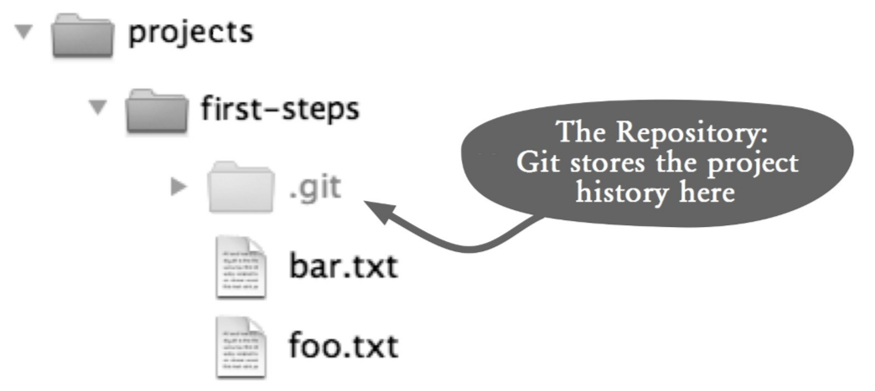
图2.2：本地版本库所在的目录
图中翻译{
The repository：git stores the project history here：版本库：Git会将项目历史存储在这里。
其余部分不用翻译
}

首次提交
接下来，我们需要将foo.txt和bar.txt这两个文件添加到版本库中去。在Git中，我们通常将一个项目版本称之为一次提交，这要分两个步骤来实现。第一步，我们要先用add命令来确定哪些文件应被包含在下次提交中。第二步，再用commit命令将修改传送到版本库中，并赋予该提交一个哈希值以便标识这次新提交。在这里，我们的哈希值为2f43cd0，但您的可能会有所不同，因为该值取决于您的文件内容。
> git add foo.txt bar.txt
> git commit --message "Sample project imported."
master (root-commit) 2f43cd0] Sample project imported.
2 files changed, 2 insertions(+), 0 deletions(-)
create mode 100644 bar.txt
create mode 100644 foo.txt

检查状态
现在，我们来修改一下foo.txt文件的内容，删除掉bar.txt文件，并添加一个名为bar.html的新文件。然后，status命令就会显示出该项目自上次提交以来所发生的所有修改。请注意，新文件bar.html在这里被标示成了未跟踪状态，这是因为我们还没有用add命令将其注册到版本库。
> git status
# On branch master
# Changed but not updated:
# (use "git add/rm <file>..." to update what will be committed)
# (use "git checkout -- <file>..." to discard changes in
# working directory)
#
# deleted: bar.txt
# modified: foo.txt
#
# Untracked files:
# (use "git add <file>..." to include in what will be committed)
#
# bar.html no changes added to commit (use "git add" and/or "git commit -a")
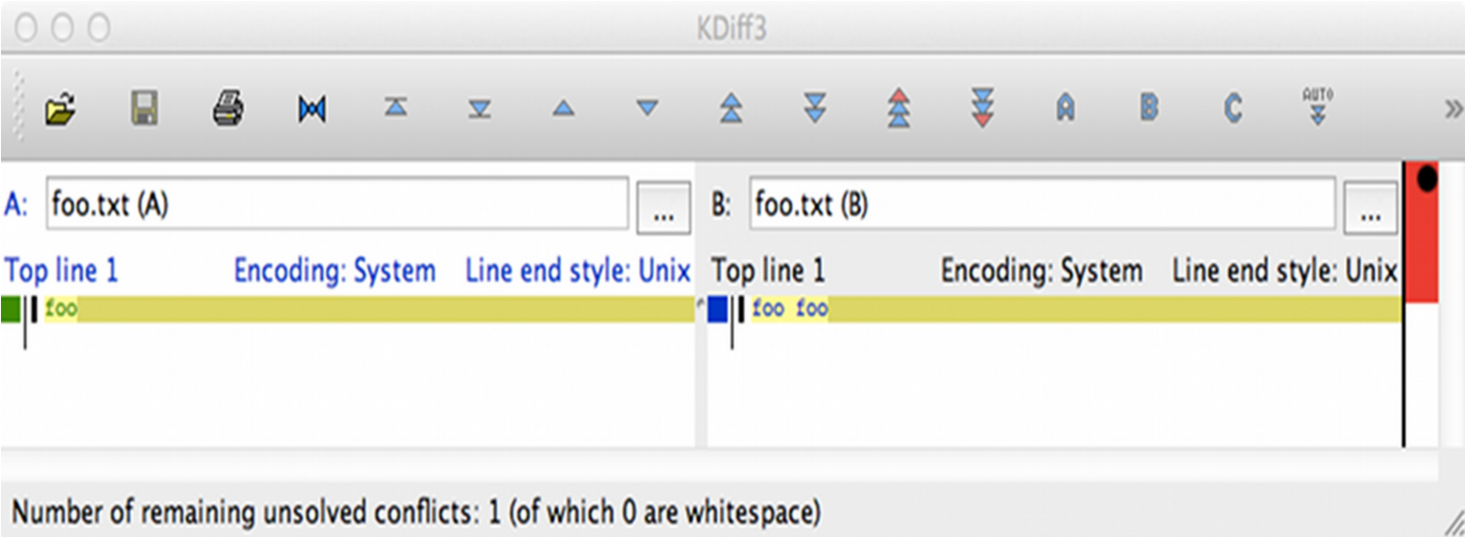
图2.3：图形工具（kdiff3）中的Diff报告
如果我们还想看到更多细节性的内容，也可以通过diff命令来显示其每个被修改的行。当然。有很多人可能会觉得diff的输出是个非常难读的东西。幸运的是，在这一领域，我们有许多工具和开发环境可用，它们可以将这一切显示得更为清晰（见图2.3）。
> git diff foo.txt
diff --git a/foo.txt b/foo.txt
index 1910281..090387f 100644
--- a/foo.txt
+++ b/foo.txt
@@ -1 +1 @@
-foo
\ No newline at end of file
+foo foo
\ No newline at end of file

提交修改
接下来，所有的修改都必须要先被汇报成一次新的提交。我们要对修改过的文件和新文件执行add命令，并对要删除的文件使用rm命令。
> git add foo.txt bar.html
> git rm bar.txt
rm 'bar.txt'
现在再次调用status命令，我们会看到所有的修改已经被纳入了下一次提交中。
> git status
# On branch master
# Changes to be committed:
# (use "git reset HEAD <file>..." to unstage)
#
# new file: bar.html
# deleted: bar.txt
# modified: foo.txt
#
然后用commit命令提交这些修改。
> git commit --message "Some changes."
[master 7ac0f38] Some changes.
3 files changed, 2 insertions(+), 2 deletions(-)
create mode 100644 bar.html
delete mode 100644 bar.txt

显示历史
log命令可用来显示项目的历史。所有提交都会按时间顺序被降序排列出来。
> git log
commit 7ac0f38f575a60940ec93c98de11966d784e9e4f
Author: Rene Preissel <rp@eToSquare.de>
Date: Thu Dec 2 09:52:25 2010 +0100
Some changes.
commit 2f43cd047baadc1b52a8367b7cad2cb63bca05b7
Author: Rene Preissel <rp@eToSquare.de>
Date: Thu Dec 2 09:44:24 2010 +0100
Sample project imported.

Git的协作功能
现在，我们已经有了一个存放项目文件的工作区，以及一个存放项目历史的版本库。在一个像CVS和Subversion这样传统的集中式版本系统中，尽管每个开发者也都有属于他/她自己的工作区，但所有人都共享了一个通用的版本库。而在Git中，每个开发者拥有的是一个属于他/她自己的、自带独立版本库的工作区，因此这已经是一个不依赖于中央服务器的、完整的版本控制系统了。开发者们可以通过交换各自版本库中的提交来完成针对某一项目的具体合作。下面我们就来测试一下，先创建一个新的工作区，以便我们模拟第二位开发者的活动。

克隆版本库
我们的这位新开发者首先要有一该属于他/她自己的版本库副本（也称为克隆体）。该副本中包含了所有的原始信息与整个项目的历史信息。下面。我们用clone命令来创建一个克隆体。
> git clone /projects/first-steps /projects/first-steps-clone
Cloning into first-steps-clone...
done.
现在，该项目结构如图2.4示：
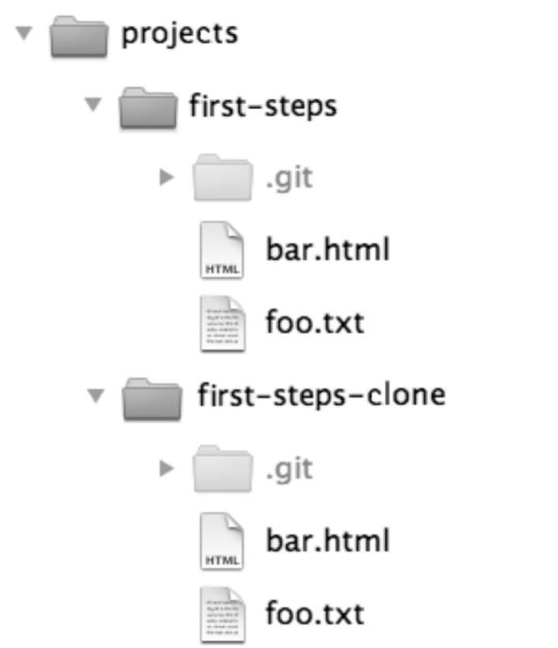
图2.4：样例项目与它的克隆体

从另一版本库中获取修改
下面，我们来修改一下first-steps/foo.txt文件，并执行以下操作来创建一次新提交。
> cd /projects/first-steps
> git add foo.txt
> git commit --message "A change in the original."
现在，新的提交已经被存入了我们原来的first-steps版本库中，但其克隆版本库（first-stepsclone）中依然缺失这次提交。为了让您更好地理解这一情况，我们来看一下first-steps的日志：
> git log --oneline
a662055 A change in the original.
7ac0f38 Some changes.
2f43cd0 Sample project imported.
在接下来的步骤中，我们再来修改克隆版本库中的first-steps-clone/bar.html文件，并执行以下操作。
> cd /projects/first-steps-clone
> git add bar.html
> git commit --message "A change in the clone."
> git log --oneline
1fcc06a A change in the clone.
7ac0f38 Some changes.
2f43cd0 Sample project imported.
现在，我们在两个版本库中各做了一次新的提交。接下来，我们要用pull命令将原版本库中的新提交传递给它的克隆体。由于之前我们在创建克隆版本库时，原版本库的路径就已经被存储在了它的克隆体中，因此pull命令知道该从哪里去取回新的提交。
> cd /projects/first-steps-clone
> git pull
remote: Counting objects: 5, done.
remote: Compressing objects: 100% (2/2), done.
remote: Total 3 (delta 0), reused 0 (delta 0)
Unpacking objects: 100% (3/3), done.
From /projects/first-steps
7ac0f38..a662055 master -> origin/master
Merge made by recursive.
foo.txt | 2 +-
1 files changed, 1 insertions(+), 1 deletions(-)
如您所见，pull命令从原版本库中取回了新的修改，将它们与克隆体中的本地修改进行了对比，并在工作区中合并了两边的修改，创建了一次新的提交。这个过程就是所谓的合并（merge）。
请注意！合并过程在某些情况下可能会带来冲突。一旦遇到了这种情况，Git中就不能进行自动化的版本合并了。在这种情况下，我们就必须要手动清理一些文件，然后再确认要提交哪些修改。
在拉回（pull）、合并(merge)的过程完成之后，我们可以用一个新的log命令来查看结果。这次是日志的图形化版本。
> git log --graph
9e7d7b9 Merge branch ’master’ of /projects/first-steps
*
|\
| * a662055 A change in the original.
* | 1fcc06a A change in the clone.
|/
* 7ac0f38 Some changes.
* 2f43cd0 Sample project imported.
这一回，历史记录不再是线性的了。在上图中，我们可以很清晰地看到并行开发的过程（即中间的两次提交），以及之后用于合并分支的那次合并提交（即顶部的那次提交）。

从任意版本库中取回修改
在没有参数的情况下，pull命令在克隆版本库中的作用就只有一个，因为该克隆体中只有原版本库的连接。当我们执行pull(拉回)操作时，也可以直接指定任意版本库的路径参数，以便从某一特定开发分支中提取相关修改。
现在，让我们将克隆体中的修改pull(拉回)到原版本库中吧。
> cd /projects/first-steps
> git pull /projects/first-steps-clone master
remote: Counting objects: 8, done.
remote: Compressing objects: 100% (4/4), done.
remote: Total 5 (delta 0), reused 0 (delta 0)
Unpacking objects: 100% (5/5), done.
From /projects/first-steps-clone
* branch master → FETCH_HEAD
Updating a662055..9e7d7b9
Fast-forward
bar.html | 2 +-
1 files changed, 1 insertions(+), 1 deletions(-)

创建共享版本库
除了可以用pull命令从其它版本库中取回相关提交外，我们也可以用push命令将提交传送给其它版本库。只不过，push命令只适用于那些没有开发者在上面开展具体工作的版本库。最好的方法就是创建一个不带工作区的版本库，我们称之为裸版本库（bare repository）。您可以使用clone命令的--bare选项来创建一个裸版本库。裸版本库通常可被用来充当开发者们传递提交（使用push命令）的汇聚点，以便其他人可以从中拉回他们所做的修改。下面我们来看一个裸版本库（见图2.5）。
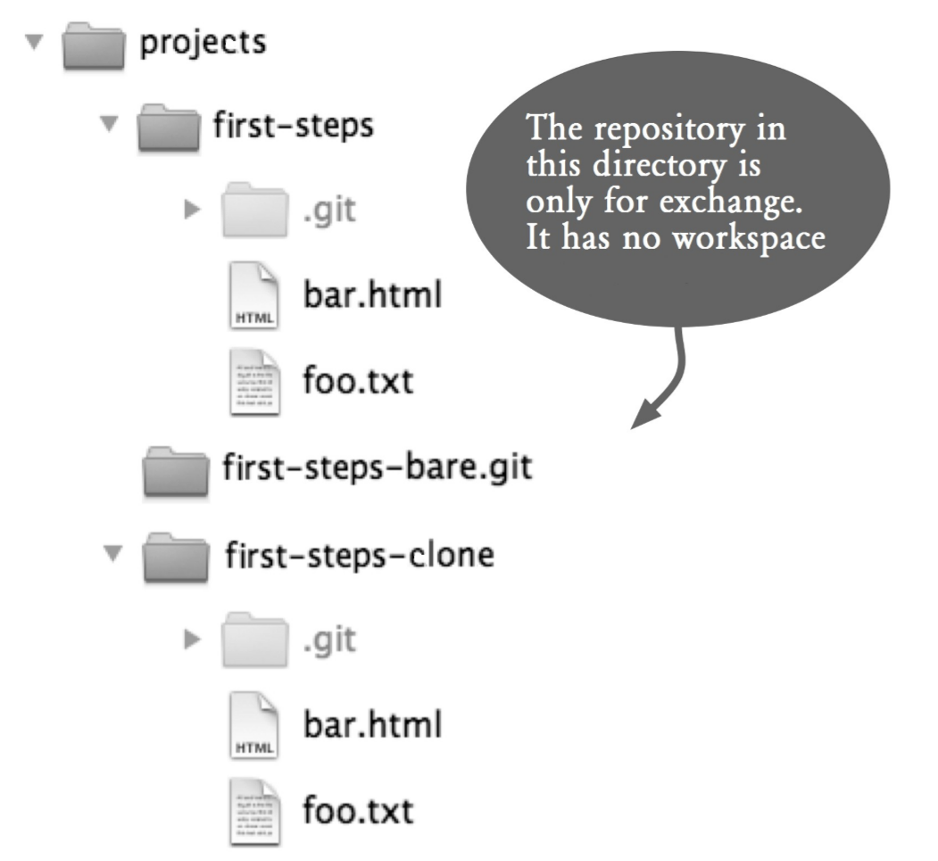
图2.5：裸版本库，一个没有工作区的版本库
图中翻译{
The repository in this directory is only for exchange. It has no workspace. ：该目录中的版本库只能用来交换提交。它本身没有工作区。
其余部分不用翻译
}
> git clone --bare /projects/first-steps
/projects/first-steps-bare.git
Cloning into bare repository first-steps-bare.git... done.

用push命令上载修改
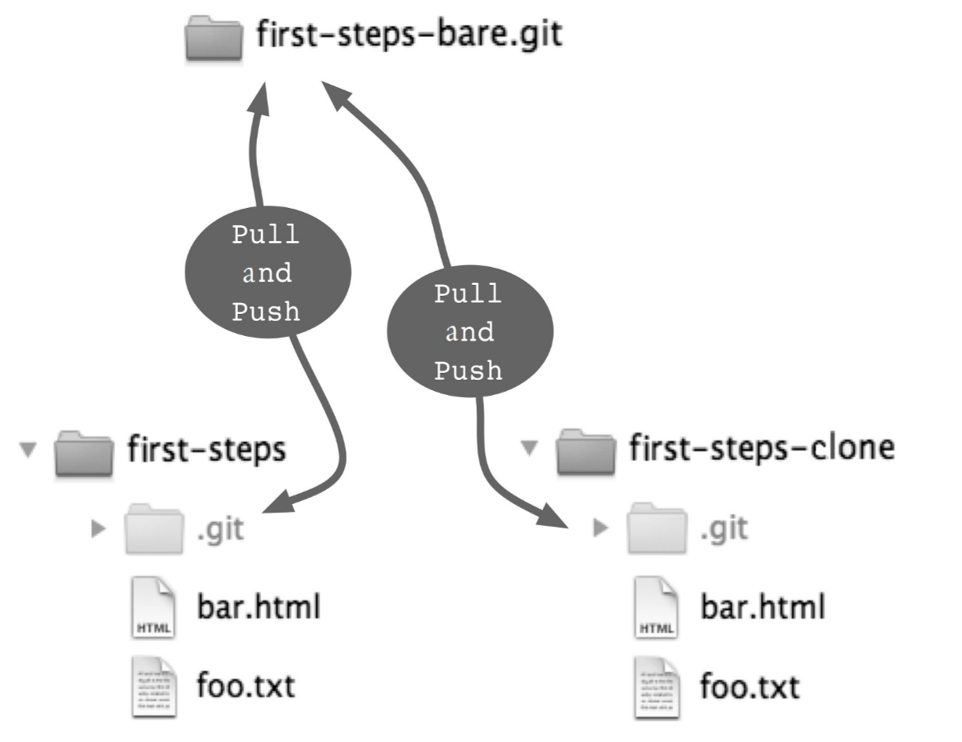
图2.6：经由共享版本库来进行版本共享
图中翻译{
Pull and push：pull和push
其余部分不用翻译
}
为了演示push命令的使用，我们需要再次修改一下firststeps/foo.txt文件，并执行以下操作来创建一次新的提交。
> cd /projects/first-steps
> git add foo.txt
> git commit --message "More changes in the original."
接下来，我们就可以用push命令向共享版本库传送该提交了（见图2.6）。该指令的参数要求与pull命令相同，我们需要指定目标版本库的路径及其分支。
> git push /projects/first-steps-bare.git master
Counting objects: 5, done.
Delta compression using up to 2 threads.
Compressing objects: 100% (2/2), done.
Writing objects: 100% (3/3), 293 bytes, done.
Total 3 (delta 0), reused 0 (delta 0)
Unpacking objects: 100% (3/3), done.
To /projects/first-steps-bare.git/
9e7d7b9..7e7e589 master -> master

Pull命令：取回修改
现在，为了让克隆版本库也得到相应的修改，我们需要对pull命令使用共享版本库的路径参数。
> cd /projects/first-steps-clone
> git pull /projects/first-steps-bare.git master
remote: Counting objects: 5, done.
remote: Compressing objects: 100% (2/2), done.
remote: Total 3 (delta 0), reused 0 (delta 0)
Unpacking objects: 100% (3/3), done.
From ../first-steps-bare
* branch master -> FETCH_HEAD
Updating 9e7d7b9..7e7e589
Fast-forward
foo.txt | 2 +-
1 files changed, 1 insertions(+), 1 deletions(-)
请注意！如果另一个开发者在我们之前已经做过一次push(推送)操作，此次push命令就会被拒绝传送提交。这时候，我们必须要先做一次pull（拉回）操作，将其他人新上载的更新取回，并在本地合并。

本章小结
- 工作区与版本库：工作区是一个包含.git子目录（内含版本库）中的目录。我们可以用init命令在当前目录中创建版本库。
- 版本提交：一次版本提交通常定义了版本库中所有文件的一个版本，它详细说明了该版本是由何人在何时何地创建的。当然，我们需要用add命令来确定哪些文件将被纳入下一次提交，然后再用commit命令创建新的版本提交。
- 获取信息：通过status命令，我们可以查看哪些文件已被本地修改，以及哪些修改将被纳入下次提交。另外，log命令可用来显示提交历史。diff命令可用来显示两个版本文件之间的差异。
- 克隆：对于用clone命令创建某一个版本库的副本，我们称之为该版本库的克隆体。在一般情况下，每个开发者都会拥有整个项目版本库的完整克隆体，他/她的工作区中将会包含完整的项目历史。这使他们可以各自独立开展工作，无需连接服务器。
- 推送与拉回：push与pull命令可用于在本地和远程版本库之间共享版本提交。

译者注：示例中似乎少了用户名的部分：git config --global user.name ”Hans”

